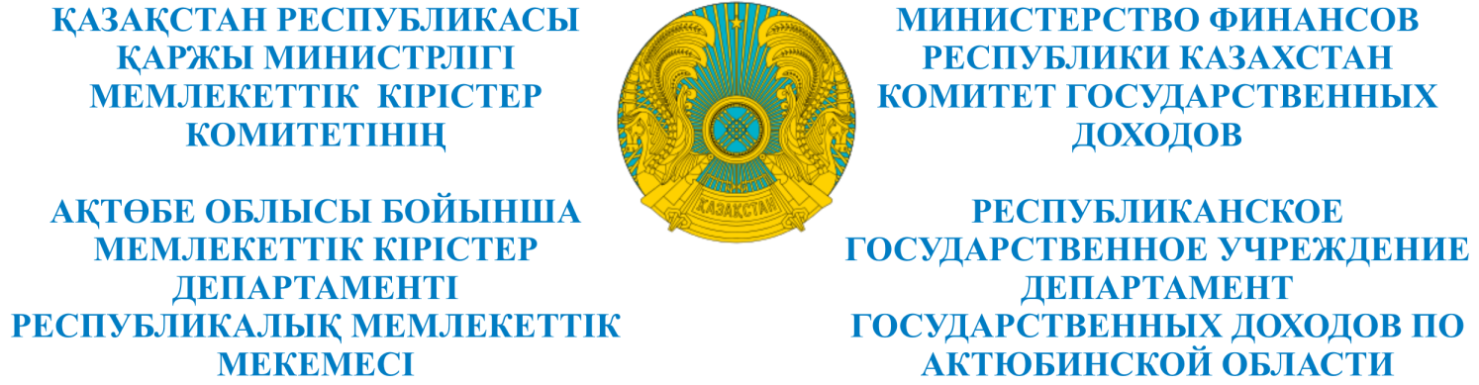

_________________________________________________________________________________
БҰЙРЫҚ ПРИКАЗ
«____»_______________201___ж №________
Ақтөбе қаласы город Актобе

№ исх: 263 от: 07.06.2017

О назначении банкротного
управляющего

В соответствии с п.4 ст.93 Закона Республики Казахстан от 7 марта 2014 года «О реабилитации и банкротстве», ПРИКАЗЫВАЮ:
- Назначить Есбергенова Арыстанбай Такеевича банкротным управляющим товарищества с ограниченной ответственностью «Азия-МС», БИН 021140008074.
- Возложить на Есбергенова Арыстанбай Такеевича исполнение обязанностей банкротного управляющего в соответствии с требованиями законодательства Республики Казахстан о реабилитации и банкротстве.
- Банкротному управляющему Есбергенову Арыстанбай Такеевичу обеспечить выполнение требований законодательства Республики Казахстан о реабилитации и банкротстве.
4. Контроль за исполнением настоящего приказа возложить на исполняющего обязанности руководителя Управления по работе с задолженностью Костырова Нуржана Ерболатовича.
Основание: протокольное решение собрания кредиторов товарищества с ограниченной ответственностью «Азия-МС» от 30 мая 2017 года.

Руководитель Т. Мамаев

